  p.14～p.21 |  |  |  |  | Active Study Grade２ 単元別確認テスト |  |  | 実施日 月 日
2 |  | 第1章 |  | 未来の文 |  |  | 氏 |  | 得
2 |  | 2. | will |  |  |  | 名 |  | 点 | /30

１ 次の英文は、Active Studyで学習した文章の内容をまとめたメモです。 ※文章は裏面に掲載
メモを完成するために、①～③にあてはまる英単語を書きなさい。ただし、□には1文字ずつ入るものとします。

The weather in Tokyo is mostly (① □□□□□) now. On Saturday, it will be mostly (② □□□□□□). On Sunday, it will be ( ① ) in the morning, ( ② ) later, and (③ □□□□) will start late in the evening. On Monday, it will ( ③ ) all day.

１ （5点×３）

２ 意味の通る正しい英文になるように、（ ）内の語句を並べかえなさい。

- ( will / tomorrow / she / up / not / early / get ).
- ( mostly / it / be / cloudy / will ).
- ( rain / Monday / it / on / all day / will ).

２ （5点×３）

次の英文の日本語訳を書きなさい。 解説 ▶ テキスト P.17

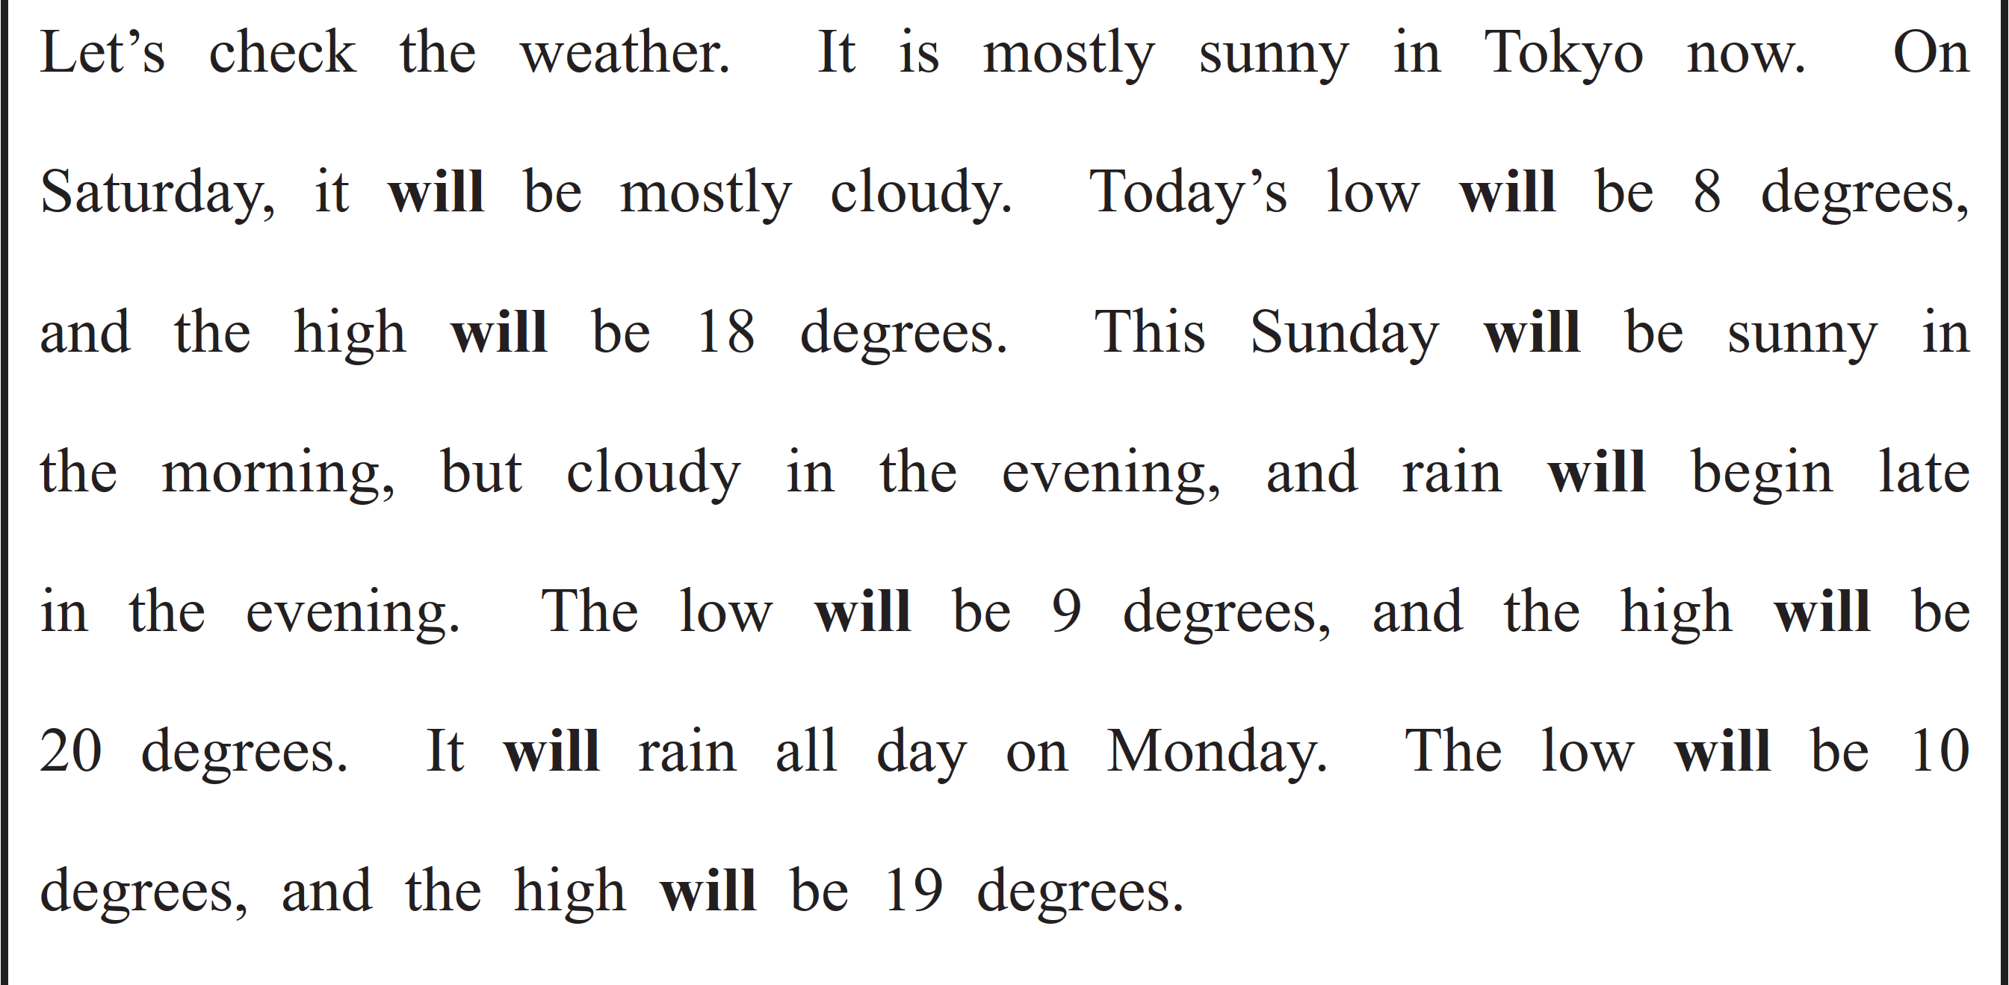
（85語）

